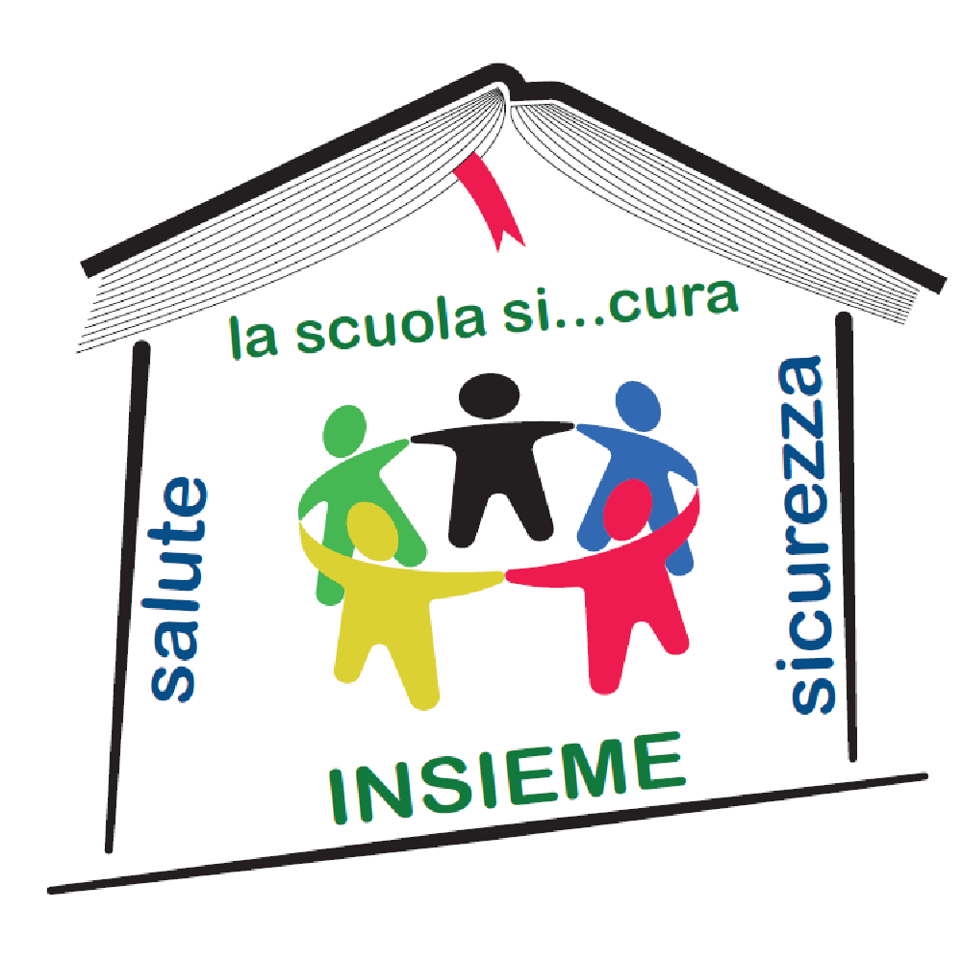 | “Scuola Sicura”  Progetto di integrazione della sicurezza del lavoro nei curricola della scuola secondaria di 2° grado

COMPETENZA | 1 - Agire responsabilmente in situazioni di emergenza proteggendo sé, gli altri e l’ambiente
U.F. | CONOSCENZE GENERALI
AREA | Scientifica (Scienze motorie)
CLASSI | Prima Liceo Scientifico | Fase di ACCOGLIENZA: entro 60 gg da inizio a.s.

ABILITÀ | CONOSCENZE | MOD.1 SYLLABUS | ATTIVITÀ | MATERIALI DIDATTICI
- APPLICARE comportamenti individuali e collettivi corretti  - CONTROLLARE preventivamente il perfetto stato degli attrezzi prima dell’uso  - APPLICARE le misure di sicurezza, di prevenzione e di protezione  - APPLICARE assistenza attiva e passiva verso il compagno e verso se stessi | - PREVENZIONE E PROTEZIONE  Conoscere la differenza tra pericolo, rischio e danno  Conoscere i rischi legati: all’utilizzo delle attrezzature e all’esecuzione di esercizi particolari a corpo libero  Conoscere l’assistenza attiva e passiva  Conoscere i danni legati a comportamenti errati (cadute d’alto)  - REGOLAMENTI  Conoscere i regolamenti d’istituto e della palestra  - AMBIENTI | 1 - Conoscenza generale  1.1 - Termini della sicurezza  1.1.1 - Il concetto di rischio come probabilità per danno: quantificazione del rischio  1.1.3 - Prevenzione: misure tecniche organizzative e procedurali  1.1.4 - Protezione  1.1.5 - Informazione, formazione, addestramento e cultura della prevenzione  1.2 - Organizzazione della prevenzione  1.2.3 - I processi di costruzione dei comportamenti individuali e collettivi corretti  3 - Rischi meccanici ed elettrici  3.2 - Rischi specifici  3.2.1 - Conoscere i rischi legati alle macchine ed attrezzature diffuse (es. elettrodomestici e mezzi di trasporto)  3.2.2 - Le norme e regole tecniche applicabili  3.2.3 - Conoscere gli effetti dei vari rischi sulla salute  4 - Cadute dall’alto  4.1 - Concetti  4.1.2 - Il concetto di lavoro in quota | - Lettura e analisi delle norme inserite nel regolamento  - Analisi dei vari attrezzi e loro utilizzo  - Primi contatti (esercitazioni pratiche)  - Predisposizione dei dispositivi di sicurezza e procedure  - Esercitazioni di assistenza attiva e passiva  - Applicazione delle varie procedure di sicurezza in tutte le attività pratiche, in particolare nell’arrampicata sportiva | Regolamento di Istituto e regolamento della Palestra  Attrezzature disponibili in palestra
VERIFICA FINALE
Tipologia: Questionario di apprendimento sul regolamento e sui concetti illustrati + Prove pratiche in palestra
Durata: variabile
TEMPO COMPLESSIVO 6 ore

